第11章网络图论与网络方程习题解答
11.1 在图示网络的图中，问下列支路集合哪些是割集？哪些不是割集？为什么？
① 1、3、5；② 2、3、4、7、8；③ 4、5、6；④ 6；⑤ 4、7、9；⑥ 1、3、4、7。
解：①、④ 是割集，符合割集定义。
②、③ 不是割集，去掉该支路集合，将电路分成了孤立的三部分。
⑤ 不是割集，去掉该支路集合，所剩线图仍连通。
⑥ 不是割集，不是将图分割成两孤立部分的最少支路集合。因为加上支路7，该图仍为孤立的两部分。

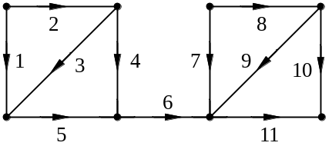
图题11.1

11.2 在图示网络的图中，任选一树，指出全部的基本回路的支路集合和全部基本割集的支路集合。

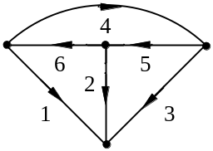
图题11.2
解：选1、2、3为树支，基本回路支路集合为｛1，3，4｝，｛2，3，5｝，｛1，2，6｝；
基本割集的支路集合为｛1，4，6｝，｛2，5，6｝，｛3，4，5｝。

11.3 设某网络的基本回路矩阵为
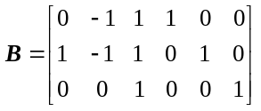
- 若如已知连支电流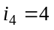A,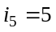A,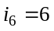A，求树支电流。
- 若已知树支电压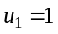V，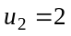V，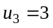V，求连支电压。
- 画出该网络的图。
解：① 由公式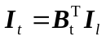，已知连支电流，可求得树支电流
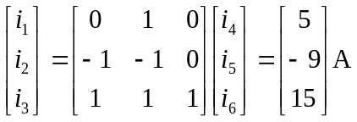
② 由公式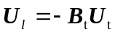，已知树支电压，可求得连支电压
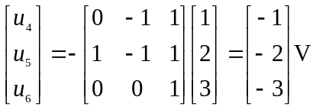
③ 由矩阵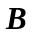画出各基本回路，如图11.3(a)~(c)所示。将各基本回路综合在一起得题中所求线图，如图11.3(d)所示。

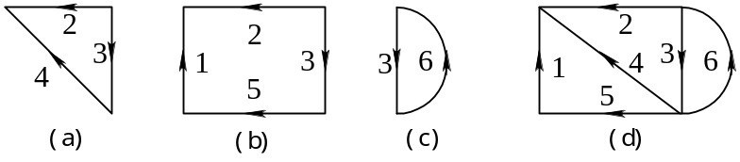
图题11.3
11.4 网络的图如图所示，已知部分支路电流。若要求出全部支路电流应该怎样补充已知条件？
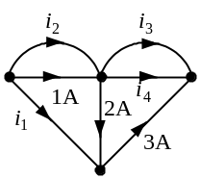

图题11.4
解：连支电流是一组独立变量，若已知连支电流，便可求出全部支路电流。因此除将图中已知电流支路作为连支外，还需将支路3或4作为连支。 即补充支路3或4的电流。若补充，则得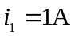，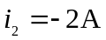，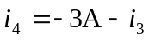；若补充，则得，，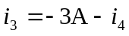。
11.5 网络的图如图所示，已知其中的三条支路电压，应该怎样补充已知条件，才能求出全部未知支路电压？
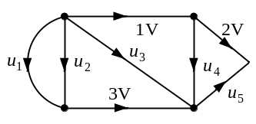
图题11.5
解：树支电压是一组独立变量，若已知树支电压，便可求出全部支路电压。除将图中已知支路电压作为树支外，还需在支路1、2、3、4、5中任选一条支路作为树支。即在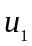、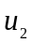、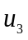、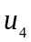、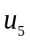中任意给定一个电压便可求出全部未知支路电压。
11.6已知网络图的关联矩阵为
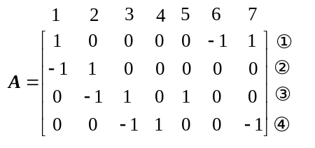
画出该网络图（标明支路、节点号以及方向），并以支路1、2、3、4为树支，列写基本回路矩阵。
解: 网络图 基本回路矩阵
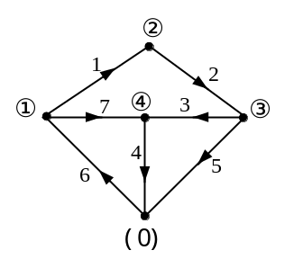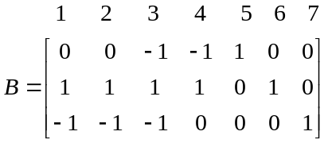

11.7 设某网络图的关联矩阵为
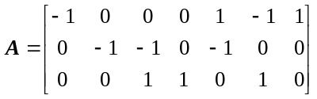
取1、2、3支路为树支，写出基本割集矩阵。
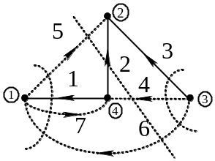解：由关联矩阵A画出网络图，如图题11.7所示，由图写出基本割集矩阵如下：
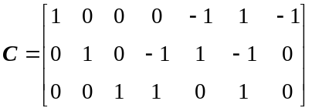
图题11.7

11.8图示网络线图中，以支路1、2、3、4为树支，列写基本回路矩阵和基本割集矩阵。
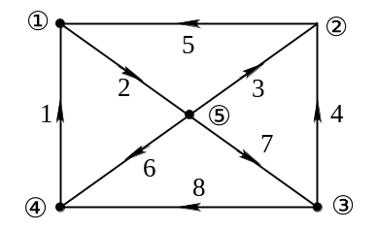
图题11.8
解：
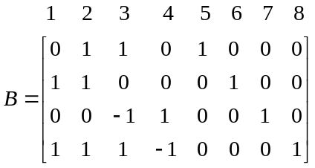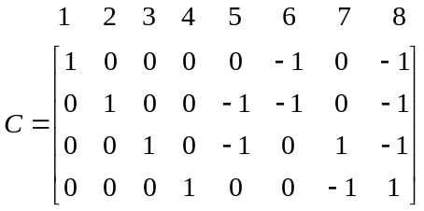
11.9 某网络图的基本割集矩阵为
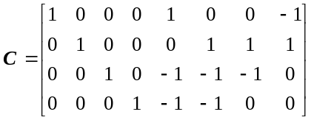
画出对应网络的图。
解：C可以表示为
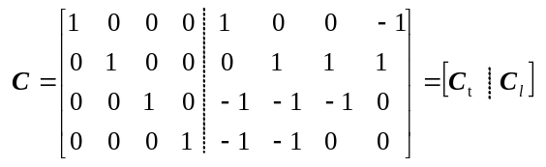
由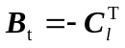得
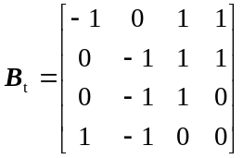, 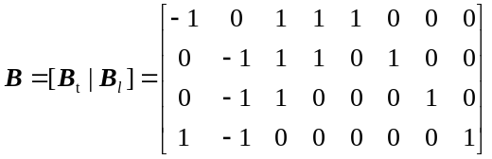
由B矩阵画出各基本回路，如图11.9 (a)~(d) 所示。将各基本回路综合在一起得题中所求线图，如图11.9（e）所示。
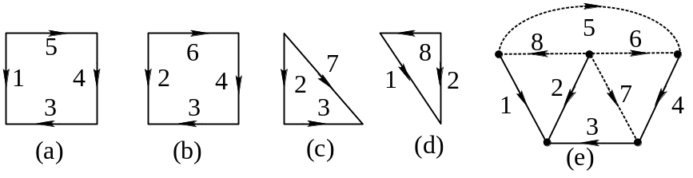
图题11.9

11.10 已知某网络图的基本回路矩阵
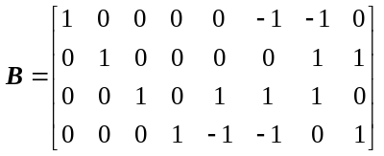
试写出此网络的基本割集矩阵。
解：B可以表示为
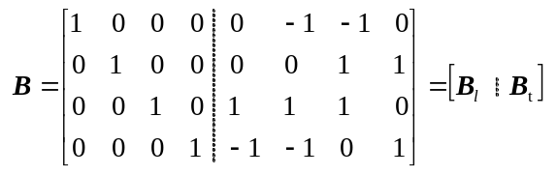
由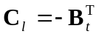得
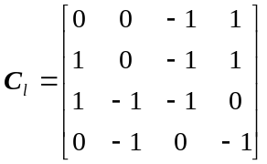, 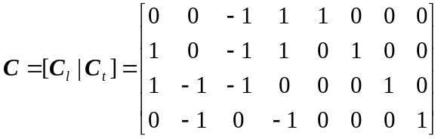

11.11已知按有向图G的某个树T列写的基本回路矩阵B如下所示，其中矩阵B上数字1~6表示支路编号。求此树T由那些支路组成，并画出该图及对应该树的基本割集矩阵C。
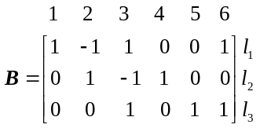
解：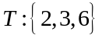
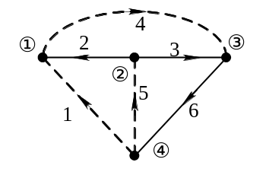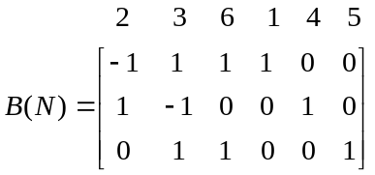
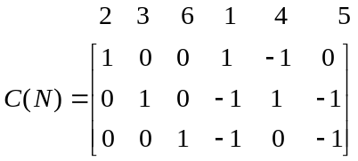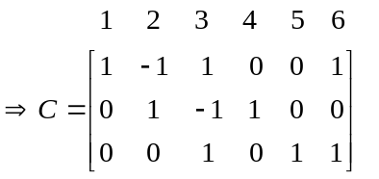

11.12 电路模型图如图(a)所示，图(b)是它的有向图。
① 以节点为参考节点，写出电路的降阶关联矩阵。
② 以支路1，2，5为树，写出基本回路矩阵，基本割集矩阵。
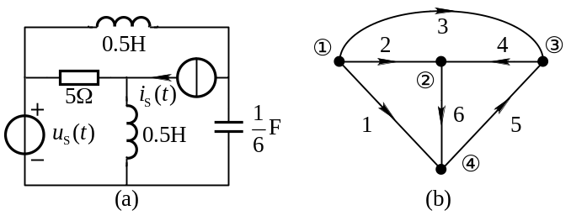
图题11.12
解：
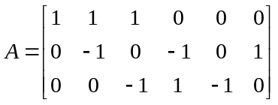
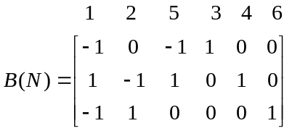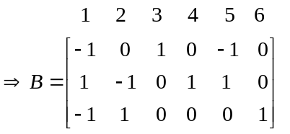
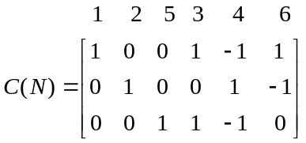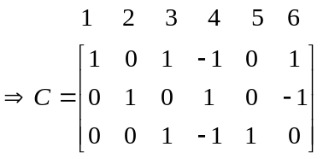

11.13 某网络有6条支路，已知3条支路的电阻分别是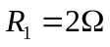，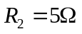，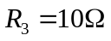；其余3条支路的电压分别是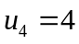V，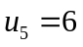V，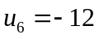V。又知该网络的基本回路矩阵为
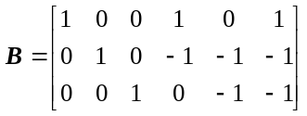
试求全部支路电流。
解：由基本回路矩阵可知：支路1、2、3为连支，4、5、6为树支，已知树支电压，可以求出全部连支电压。
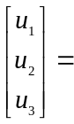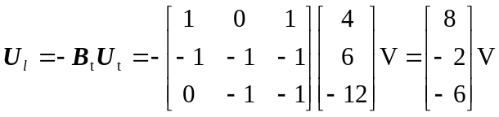
连支电流等于连支电压除以相应支路的电阻。
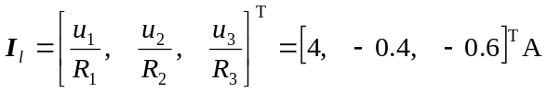
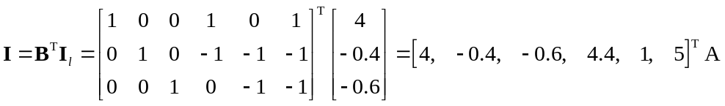
11.14 图示网络的图，根据所选的树，列出独立的KCL方程和独立的KVL方程，并写成矩阵形式。
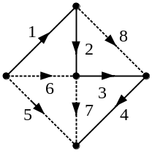
图题11.14

解：根据所选的树，基本回路矩阵和基本割集矩阵C如下：
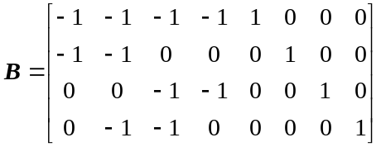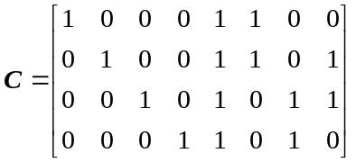
KCL方程和KVL方程矩阵形式为：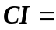0，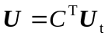；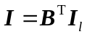，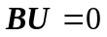。
11.15 电路如图所示。利用矩阵运算列出节点电压方程。
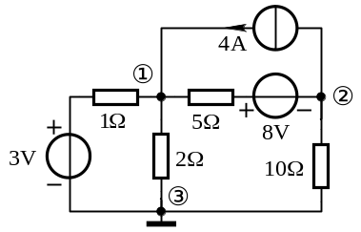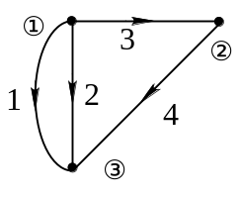
- (b)
图题11.15

解：按照广义支路的定义，作出网络线图，如图(b)所示。
根据线图写出关联矩阵 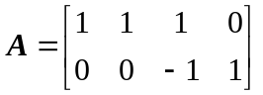
支路电导矩阵 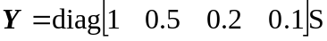
支路源电压向量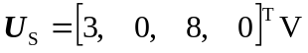，
支路源电流向量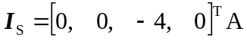
节点导纳矩阵
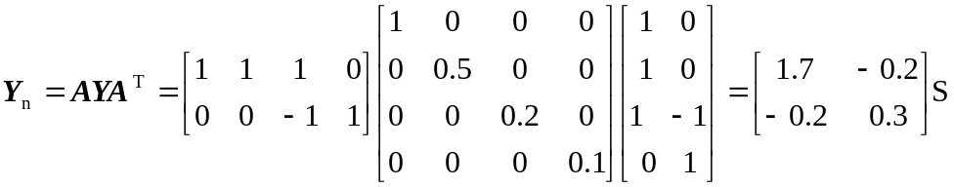
节点注入电流向量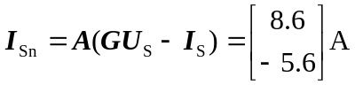
由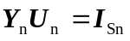得节点电压方程 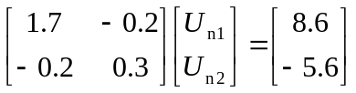

11.16 电路如图所示。利用矩阵运算列出节点电压方程。
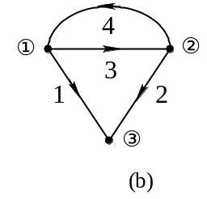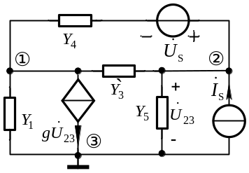
图题11.16

解：按照广义支路的定义，作出网络线图，如图(b)所示。
根据线图写出关联矩阵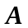
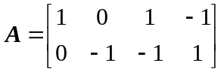
根据线图并对照电路图写出
支路导纳矩阵 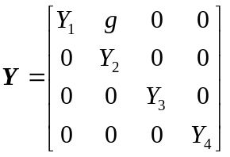
支路源电压向量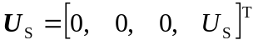，支路源电流向量 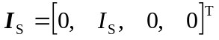
节点导纳矩阵 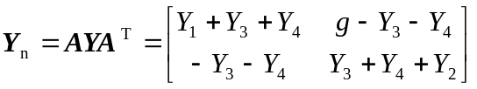
节点注入电流向量
由得节点电压方程
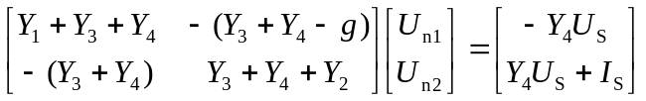

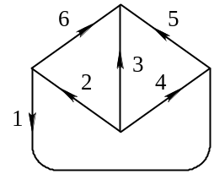11.17某电阻性电路的有向图如图所示，已知该图的基本割集矩阵为C和割集导纳矩阵为Y分别为
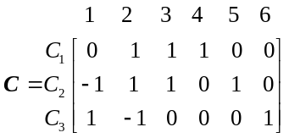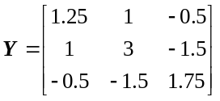
求：① 指出基本割集矩阵C对应的树支。
- 试确定该网络各支路的电阻参数。 图题11.17
- 写出对应该树支的基本回路阻抗矩阵Z 。

解：树支为支路4，5，6
由割集导纳矩阵
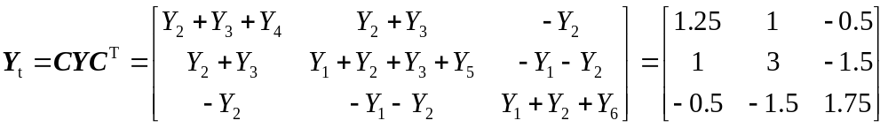
得 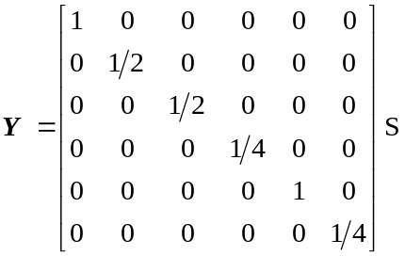
即：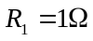，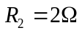，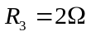，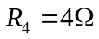，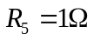，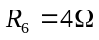
由网络图可写出B为
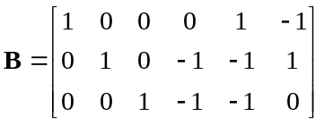
基本回路阻抗矩阵 